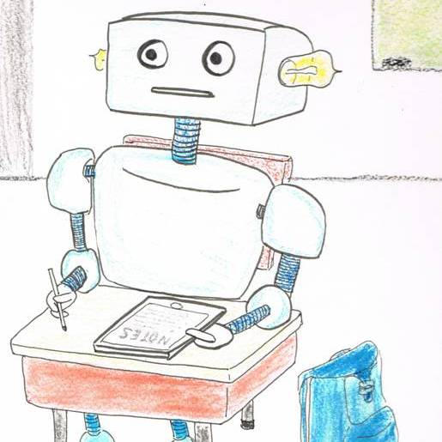
Kleine Bayessche AG

Philipp Düren


spricht am

Dienstag, den 28. Oktober 2014

um

16:30 Uhr

im

Raum der Wünsche (2004/L1)

über das Thema:

Occam's razor and Bayesian model comparison

Hierzu ergeht herzliche Einladung.
In erster Näherung sind keine Vorkenntnisse nötig.

Kaffee, Tee und Gebäck während des Vortrags.

Weitere Vortragsplanung: http://bag.speicherleck.de/

